|  |  |  |  |
| --- | --- | --- | --- |
| Akademia Górniczo-Hutnicza im. Stanisława Staszica w Krakowie  **Laboratorium Aparatury Automatyzacji** | | | |
| Numer i temat ćwiczenia:  **Ćwiczenie 3. Sterowanie układem lewitacji powietrznej** | | | |
| Grupa ćwiczeniowa: **Wtorek 17:00-19:15**, Zespół: **3** | | | |
| Lp. | Imię i nazwisko | Ocena | Podpis |
| 1.  2.  3. | Katarzyna Wątorska  Sonia Wittek  Karolina Świerczek |  |  |
| Data wykonania ćwiczenia: **26.03.2019** | | | |

1. Schemat i opis konfiguracji systemu:

Celem ćwiczenia było skonfigurowanie i przetestowanie systemu sterowania lewitacji powietrznej, bazującego na sterowniku PLC SIEMENS S7 1200 z panelem operatorskim. Dodatkowo wykorzystałyśmy laserowy czujnik odległości, wentylator napędzany silnikiem elektrycznym DC oraz przezroczystą rurę, w której porusza się piłeczka ping-pongowa.

Konfigurację rozpoczęłyśmy od dodania do utworzonego w TIA PORTAL projektu sprzętu znajdującego się na stanowisku laboratoryjnym, tj. jednostki centralnej CPU 1212C, switcha sieciowego CSM 1277 oraz panelu operatorskiego KTP-400 Basic PN. Następnie te elementy odpowiednio skonfigurowałyśmy i połączyłyśmy zgodnie z instrukcją, czego efekt przedstawia poniższy schemat:

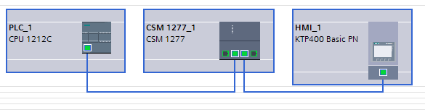

Rysunek 1. Połączone elementy sterownika PLC.

2. Program sterowania logicznego:

Stworzyłyśmy algorytm sterowania logicznego, zaczynając od zdefiniowania nazw zmiennych w tabeli z nazwami symbolicznymi PLC tags oraz ich zaadresowania, w wyniku czego otrzymałyśmy poniższy zestaw zmiennych:

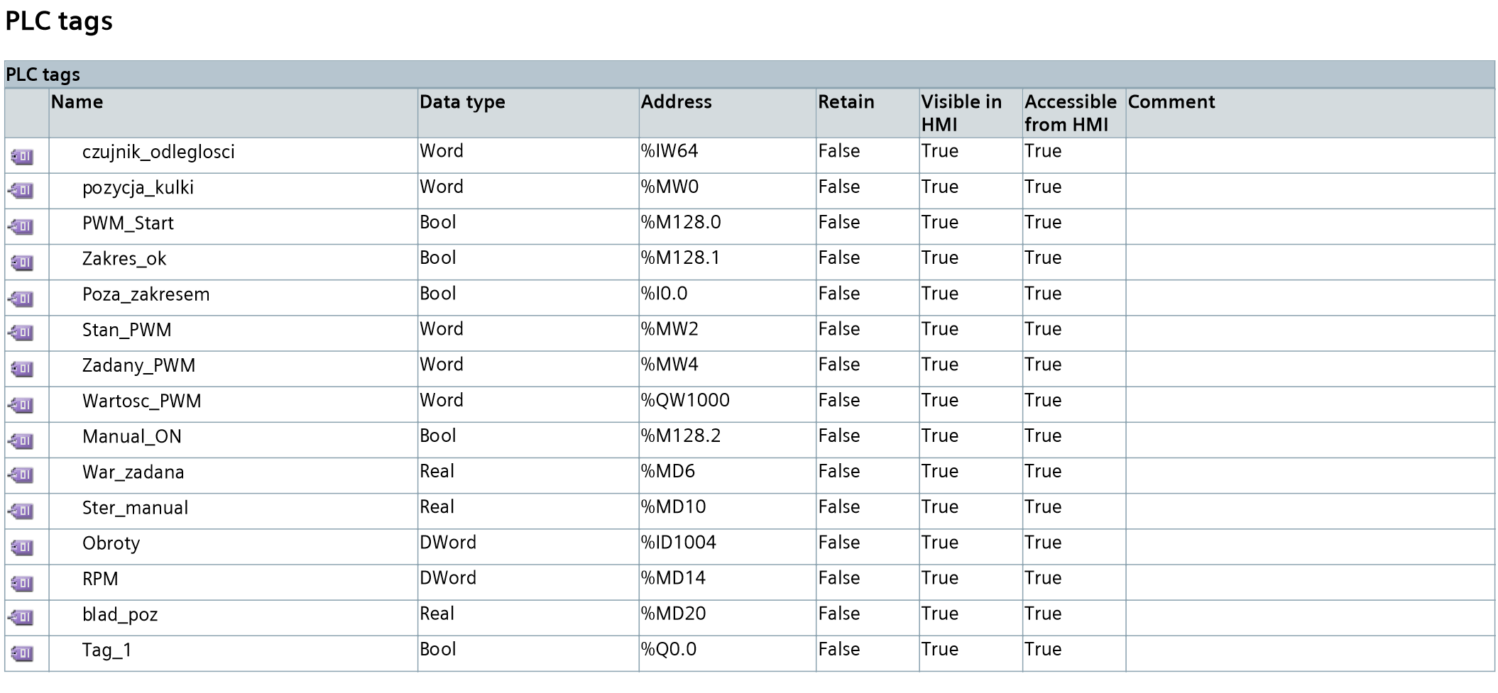

Rysunek 2. Zdefiniowane i zaadresowane zmienne.

Utworzone zmienne wykorzystałyśmy następnie do realizacji algorytmu logicznego, sczytującego dane z laserowego czujnika odległości. Sygnał wyjściowy podpięłyśmy do wejścia analogowego AI0.0 sterownika (o adresie %IW64). Wyjście dyskretne czujnika podpięłyśmy do wejścia dyskretnego sterownika DI0.0 (o adresie %I0.0). Osiąga ono stan wysoki, jeśli odległość czujnika od mierzonego przedmiotu nie mieści się w zakresie pomiarowym (10 cm – 100 cm).

Używając języka drabinkowego, zaprogramowałyśmy algorytm w pliku źródłowym bloku organizacyjnego OB1:

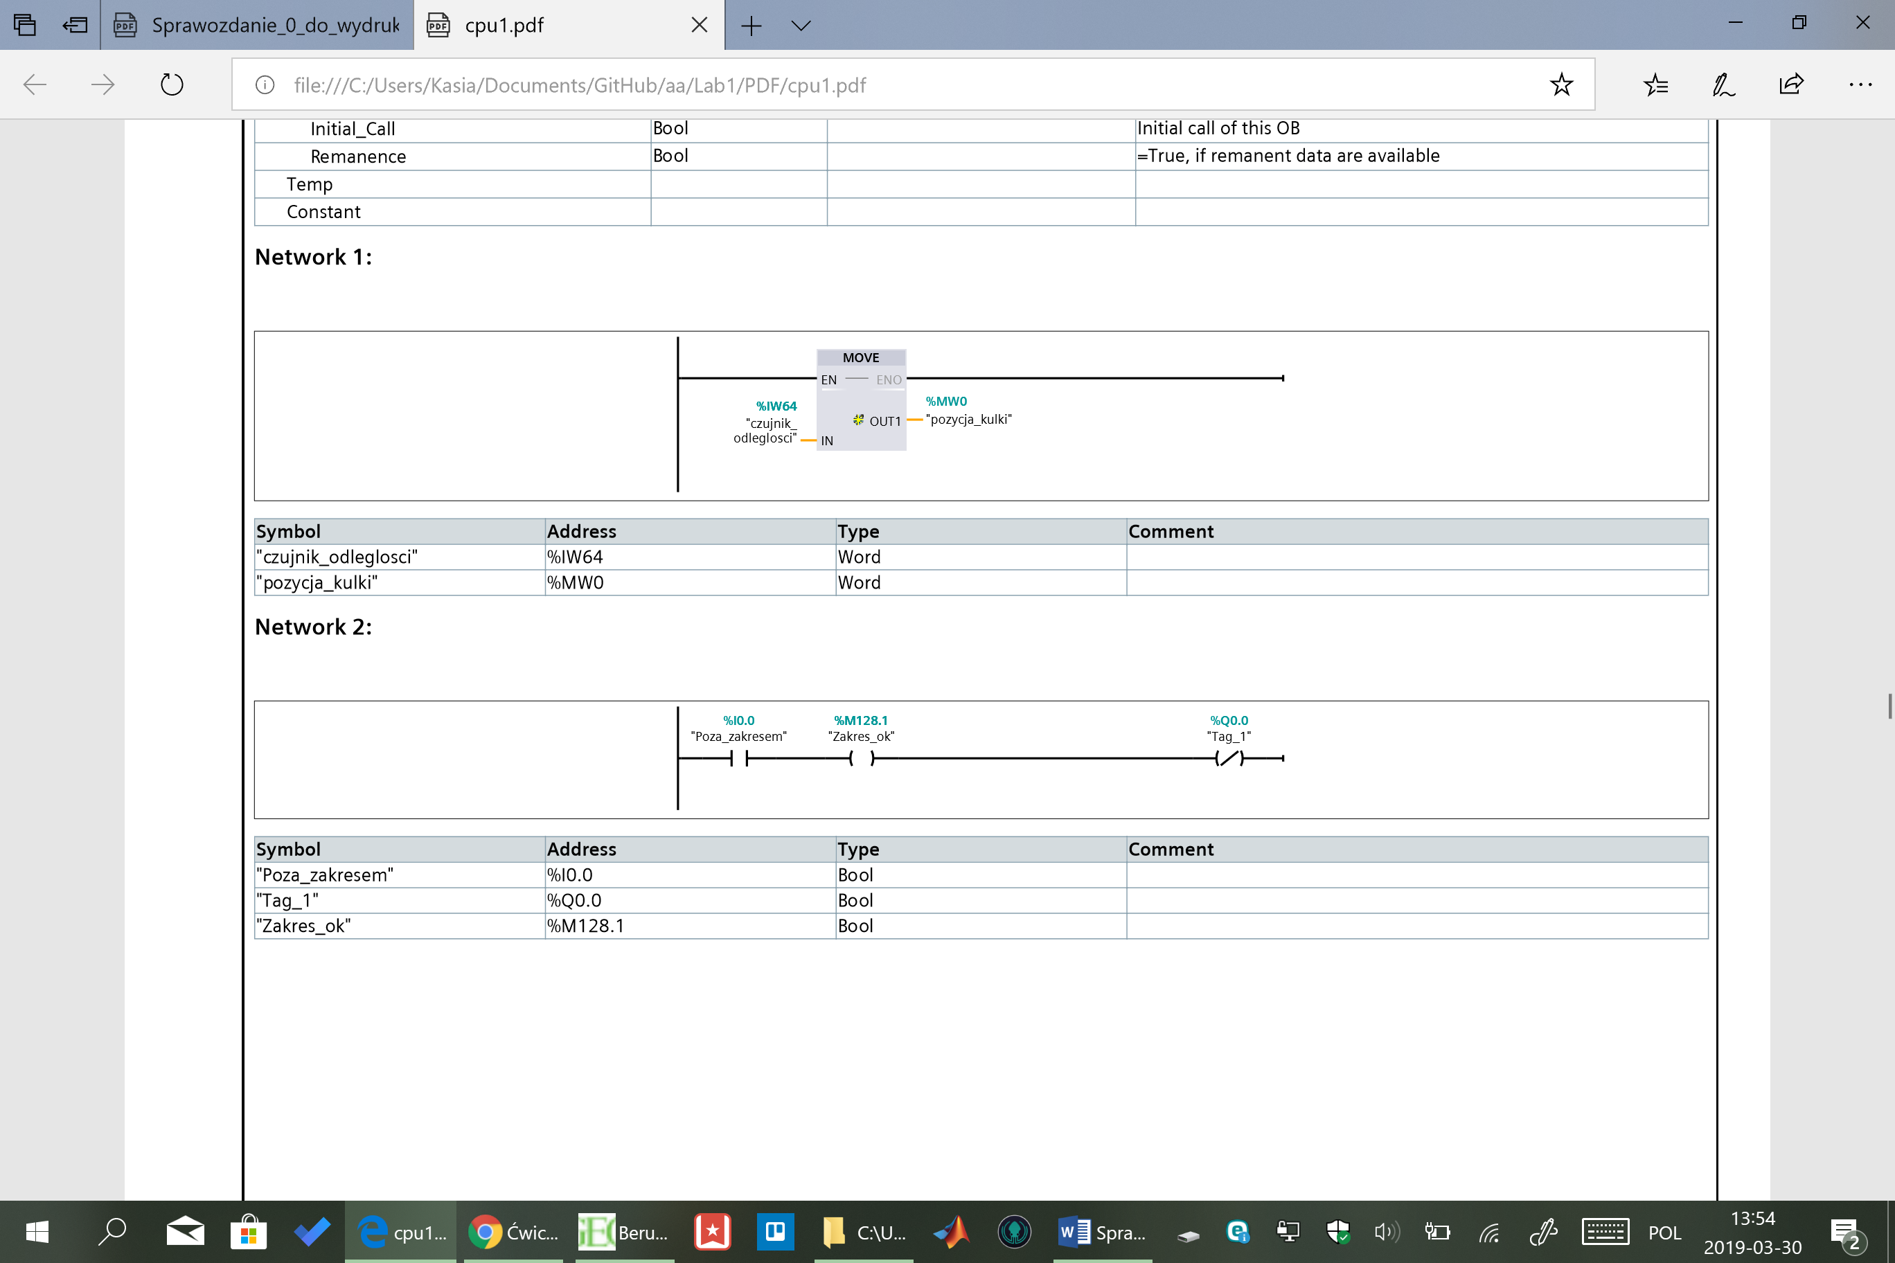

Rysunek 3. Algorytm sterowania zaprogramowany w języku drabinkowym.

Na panelu operatorskim umieściłyśmy pole cyfrowe i bargraf, określające pozycję kulki oraz lampkę sygnalizacyjną, pokazującą, że piłeczka znajduje się poza zakresem pomiarowym czujnika.

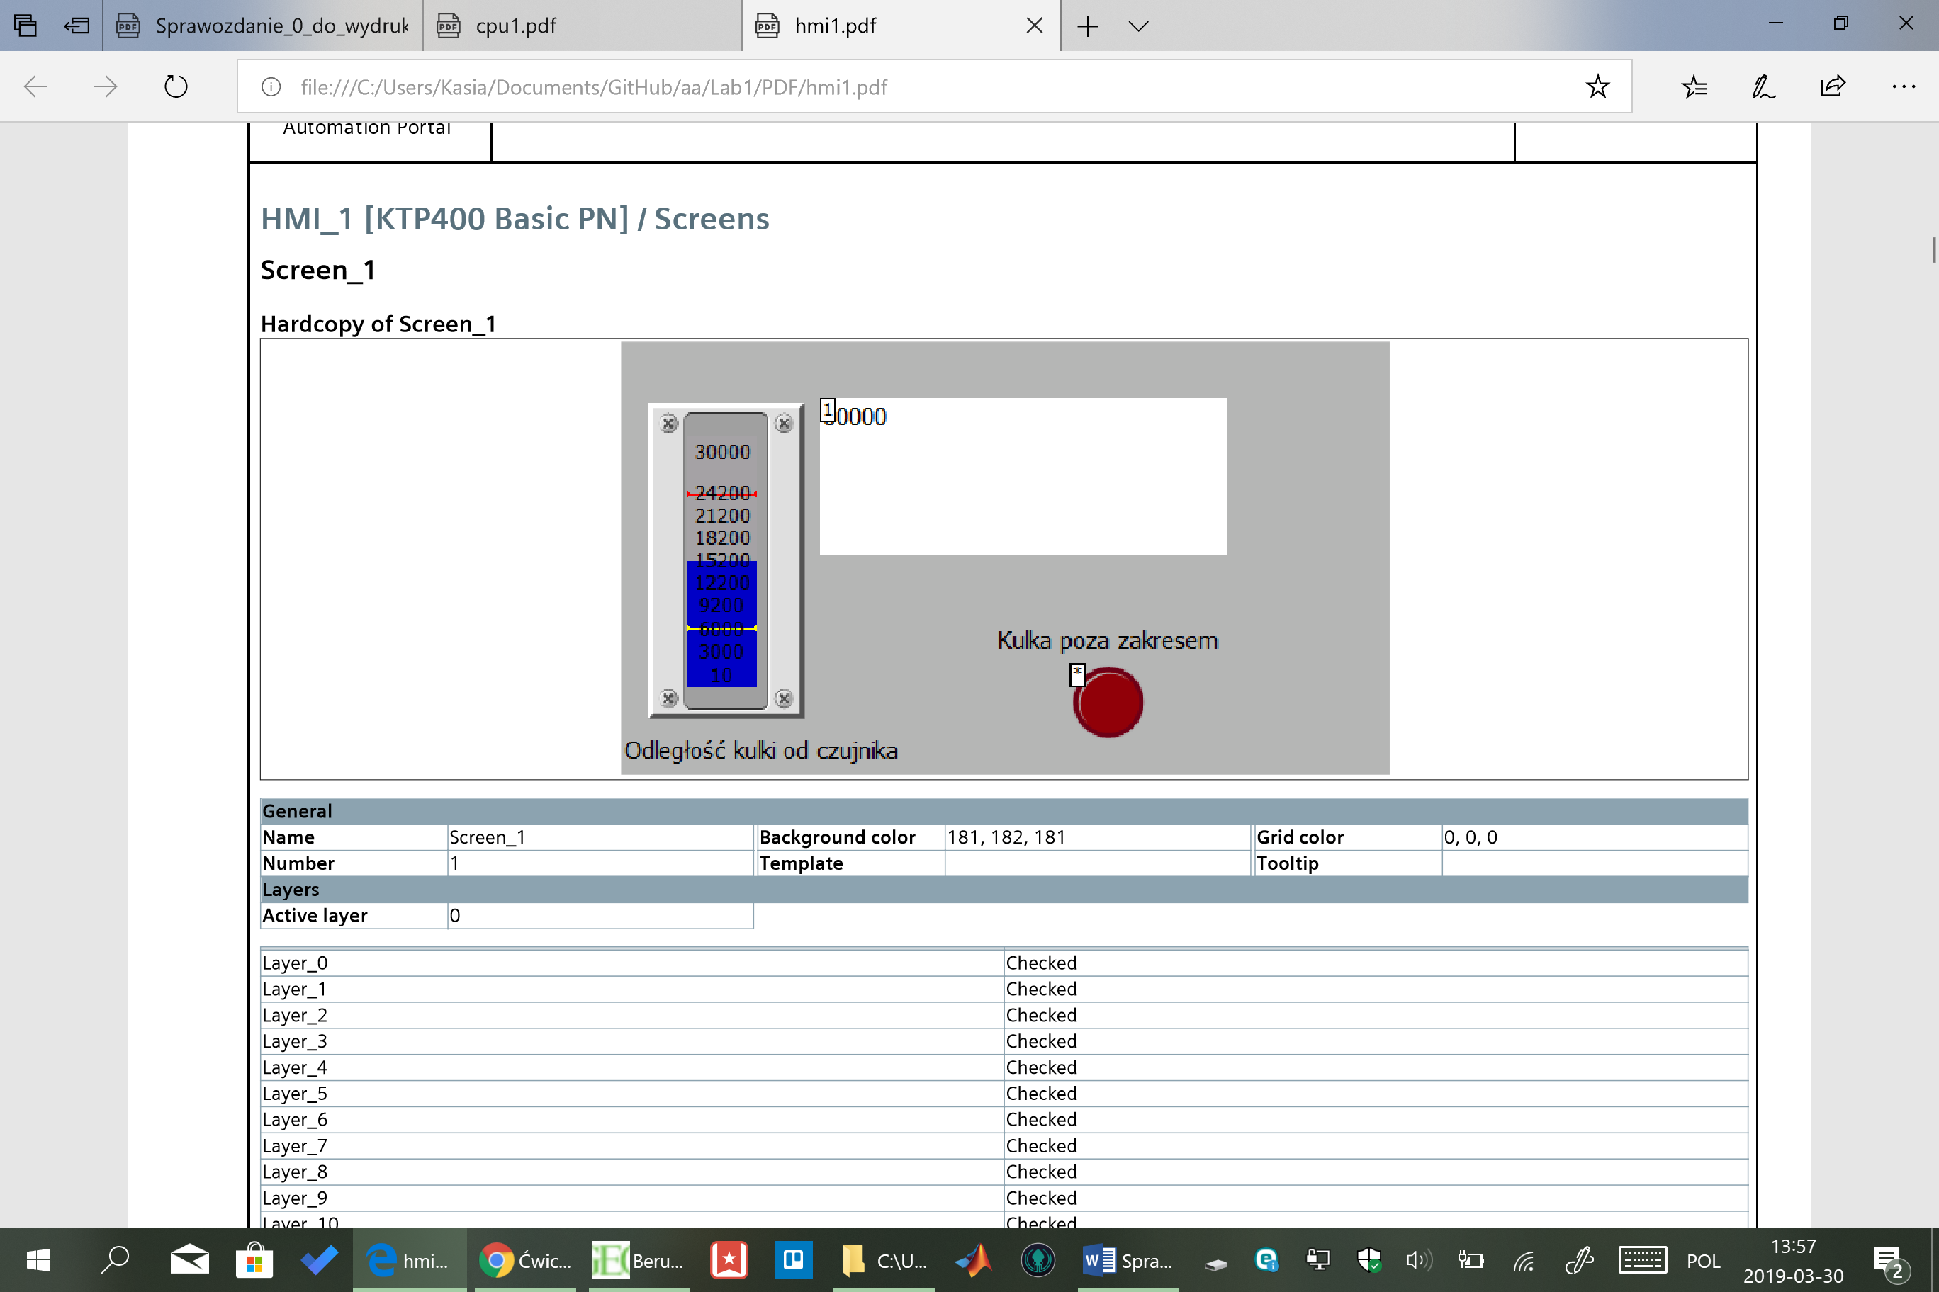

Rysunek 4. Zrzut ekranu panelu operatorskiego.

Zmienną „pozycja_kulki” powiązałyśmy z bargrafem oraz polem cyfrowym, a zmiennej „Zakres_ok” przypisałyśmy lampkę sygnalizacyjną, zapalającą się na czerwono, gdy piłka znajdzie się poza zakresem. Następnie odpowiednio zdefiniowałyśmy podpisy do tych elementów.

3. Pomiary odległości piłeczki od czujnika

Następnym krokiem było wgranie algorytmu na sterownik i sprawdzenie jego działania za pomocą piłeczki przymocowanej do linki. Trzymając sznurek w ręce, zmieniałyśmy pozycję piłki w całym zakresie ruchu z krokiem 5 cm. Pomiar zaczęłyśmy od sprawdzenia, czy lampka sygnalizacyjna na panelu operatorskim zaświeci się, jeśli piłeczka znajdzie się mniej niż 10 cm lub więcej niż 100 cm od czujnika. Potem zaczynając od 10 cm, zmieniałyśmy pozycję piłeczki i notowałyśmy wyniki wyświetlane w polu cyfrowym jako pomiar 1. Analogiczny pomiar przeprowadziłyśmy z góry na dół zakresu pomiarowego notując wyniki jako pomiar 2. Otrzymane wyniki prezentuje tabela:

Tabela 1: Pomiar wartości wysokości kulki oraz pomiary wykonane przez laserowy czujnik odległości.

|  |  |  |
| --- | --- | --- |
| **Wysokość Kulki [cm]** | **Pomiar 1** | **Pomiar 2** |
| 10 | 0 | 0 |
| 15 | 1467 | 1501 |
| 20 | 3105 | 2969 |
| 25 | 4675 | 4539 |
| 30 | 6211 | 6211 |
| 35 | 7576 | 7610 |
| 40 | 9010 | 9010 |
| 45 | 10716 | 10443 |
| 50 | 12082 | 11877 |
| 55 | 13652 | 13413 |
| 60 | 15085 | 14983 |
| 65 | 16484 | 16518 |
| 70 | 17849 | 17757 |
| 75 | 19454 | 19181 |
| 80 | 21092 | 20853 |
| 85 | 22559 | 22389 |
| 90 | 23993 | 23959 |
| 95 | 25358 | 25424 |
| 100 | 26962 | 27611 |

Na podstawie pomiarów stworzyłyśmy wykres, na podstawie którego można stwierdzić, że czujnik odległości działa prawidłowo, odczytany pomiar jest liniowy.

Rysunek 5: Wykres pomiarów dokonanych przez czujnik w zależności od rzeczywistej wysokości kulki. Niebieskie punkty – pomiar 1, pomarańczowe punkty – pomiar 2

Wykorzystując regresję liniową w programie Excel dla uśrednionych wartości pomiarów czujnika laserowego obliczyłyśmy współczynnik kierunkowy oraz wyraz wolny , dzięki którym można powiązać wysokość kulki y z pomiarem czujnika x: .

4. Sterowanie prędkością obrotową wentylatora DC oraz pomiar jego prędkości obrotowej

Aby wykorzystać wentylator w układzie, skonfigurowałyśmy wyjście sterownika PTO1/PWM1, do którego jest podłączone sterowanie wentylatora. Zmieniłyśmy ustawienia na tryb sygnału: PWM, podstawę czasu: milisekundy, format wartości pulsu: S7 analog format; okres cyklu 40ms.

W programie głównym OB1 dodałyśmy blok kontroli wyjścia PWM.

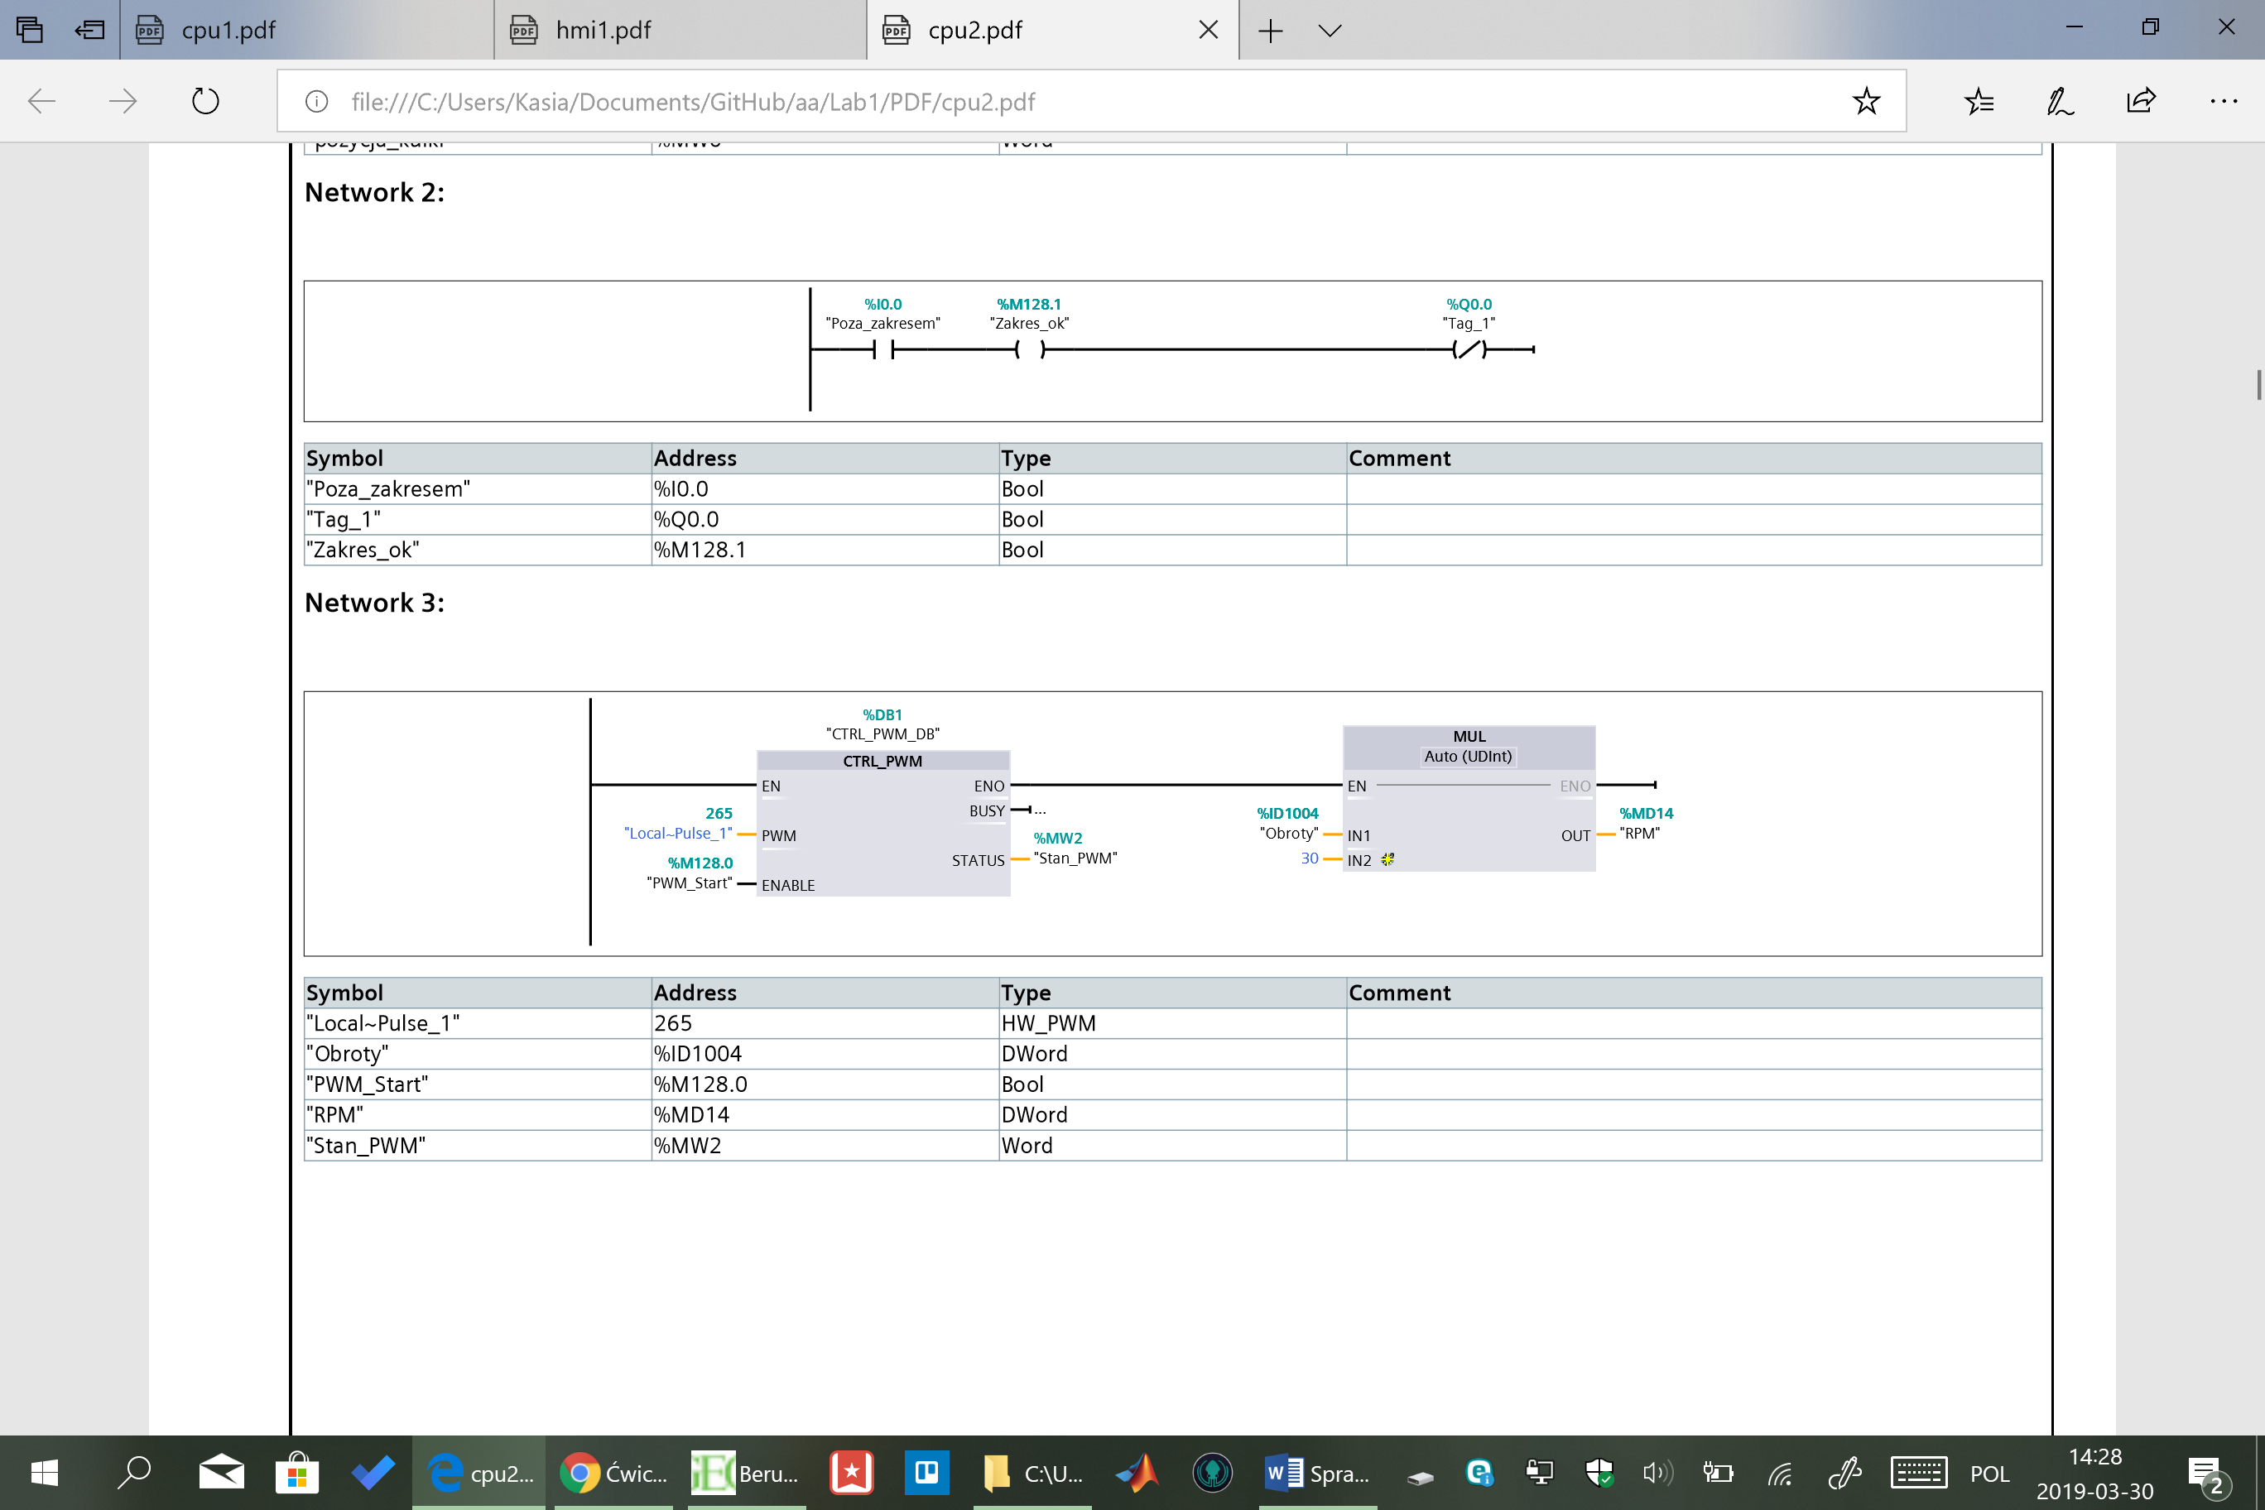

Rysunek 6. Blok kontroli wyjścia PWM oraz przelicznik częstotliwości na obroty na minutę.

Wejście „Enable” bloku „CTRL_PWM_DB” połączyłyśmy ze zmienną wewnętrzną „PWM_Start”, której wartość jest zadawana przełącznikiem na panelu operatorskim.

Następnie przeprowadziłyśmy konfigurację szybkiego licznika HSC, wprowadzając parametry:

* typ zliczania - częstotliwość,
* tryb pracy - jedna faza,
* kierunek zliczania - wybierany programowo,
* początkowy kierunek zliczania - do góry,
* okres zliczania - 1 sek.

Aby licznik mógł współpracować z sygnałem pochodzącym od wentylatora, zmieniłyśmy domyślną filtrację sygnału na wejściu dyskretnym DI0.2 z wartości 6.4 ms na 1.6 ms.

Na panelu operatorskim umieściłyśmy pola cyfrowe do zadawania wartości sterowania PWM oraz odczytu prędkości obrotowej wentylatora. Przez blok MUL w programie głównym przeliczyłyśmy prędkość obrotową na obroty na minutę (RPM).

Następnie przebadałyśmy zachowanie się układu sterowania. Wyznaczona przez nas wartość sterowania PWM, przy którym piłeczka zaczyna się podnosić do góry wynosiła około 18000, a sterowanie PWM, przy którym zaczynała spadać wynosiło około 17000. Ta różnica wartości spowodowana jest zachodzącym w układzie zjawiskiem histerezy – więcej siły należy przyłożyć do nieruchomej kulki, aby wznieść ją w powietrze, niż potrzeba żeby ją w powietrzu utrzymać ze względu na zmiany ciśnień w rurze. Dodatkowo wyznaczyłyśmy także minimalną wartość sterowania PWM, przy której zaczynał obracać się wentylator – 1400 oraz maksymalną prędkość obrotową wentylatora – 5130 obrotów/min.

5. Zastosowanie regulatora PID

Na kolejnym etapie ćwiczenia umieściłyśmy regulator PID z opcją sterowania ręcznego w bloku przerwań cyklicznych [OB30].

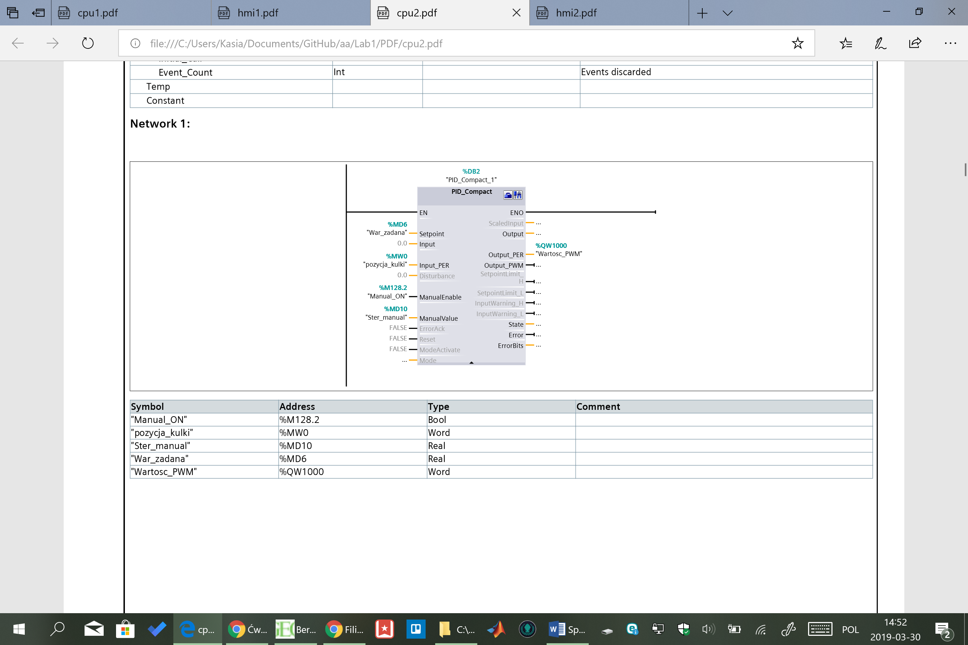

Rysunek 7. Podłączenie wejść i wyjść regulatora PID.

Wejścia i wyjścia regulatora zdefiniowałyśmy jako typu „PER”. Do wejścia ustawiającego wartość początkową podpięłyśmy zmienną „War_zadana”. Na wejście podałyśmy zmienną „pozycja_kulki”, a na wyjście „Wartosc_PWM”. Opcję sterowania ręcznego zrealizowałyśmy, łącząc zmienną „Manual_ON” z wejściem odpowiadającym za tę opcję, a początkową wartość sterowania ręcznego wprowadzając za pomocą „Ster_manual”. Wszystkie te zmienne są ustawiane na panelu HMI.

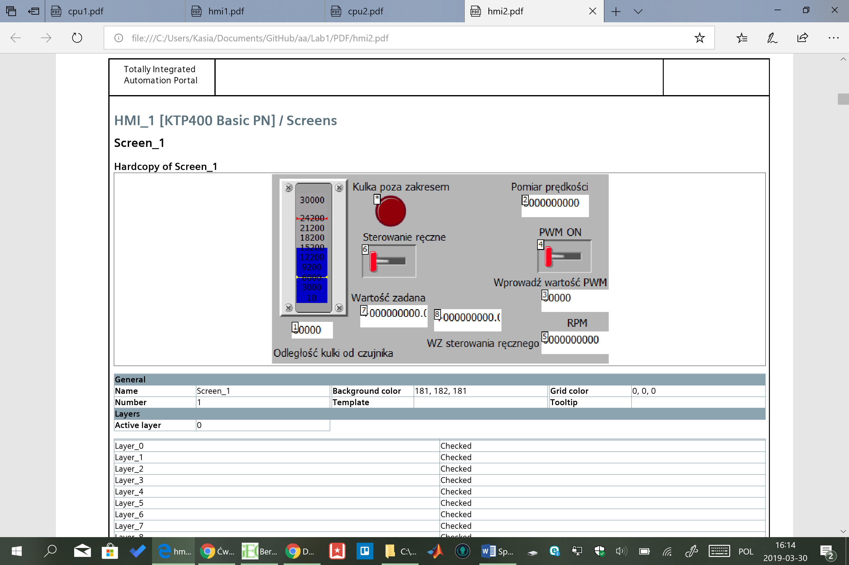

Rysunek 8. Zrzut ekranu panelu operatorskiego.

Następnie ustawiłyśmy wstępne nastawy regulatora PID zgodnie z poniższymi wartościami:

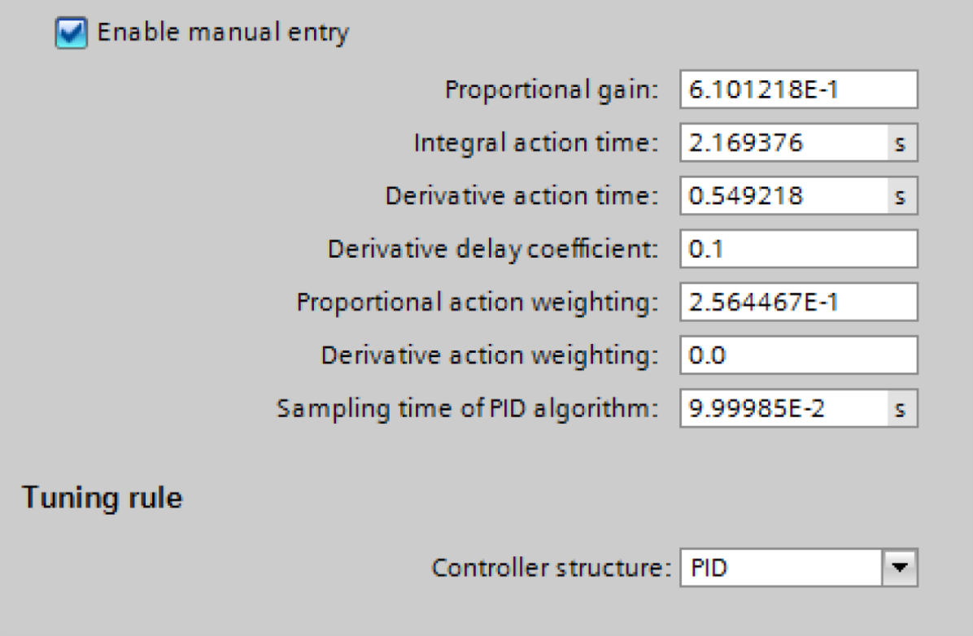

Rysunek 9. Wstępne nastawy regulatora PID

Zaobserwowałyśmy, że dla tych wartości układ jest w stanie przybliżyć wysokość piłeczki do wartości zadanej, ale z pewnym odchyleniem. Aby poprawić działanie układu postanowiłyśmy przejść do automatycznego doboru nastaw.

6. Automatyczny dobór nastaw regulatora PID

Sterownik PLC, którego używałyśmy miał opcję uruchomienia procedury automatycznego doboru nastaw regulatora PID. Ponieważ nasza wartość zadana znajdowała się już blisko rzeczywistej wartości wybrałyśmy opcję „Fine tuning” zamiast „Pretuning” dla wartości zadanej 50cm. Zaobserwowałyśmy w jaki sposób działa algorytm dobierający nastawy – początkowo pozycja piłeczki zmieniała się znacznie, potem wykonywała coraz mniejsze ruchy, aby układ mógł „nauczyć się” nią poruszać. Chociaż ten proces chwilę trwał, to z pewnością był szybszy niż ręczny dobór najlepszych wartości. Ostatecznie uzyskałyśmy wartości nastaw pokazane na poniższym rysunku:

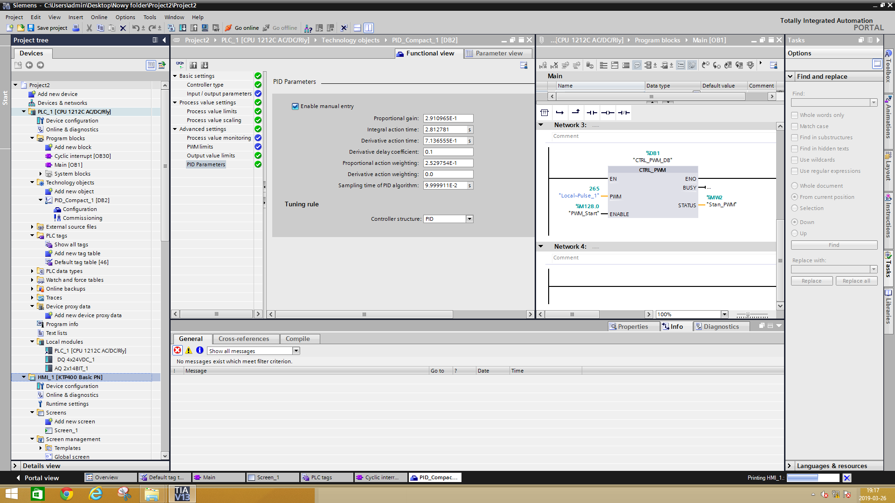

Rysunek 10. Automatyczne nastawy regulatora PID

Czasy całkowania i wzmocnienie lekko wzrosły, natomiast znacznie wzrósł czas różniczkowania w porównaniu z poprzednimi nastawami.

**7. Wnioski**

W wyniku powyższych działań udało nam się stworzyć układ, który był w stanie regulować samodzielnie wysokością piłeczki ping-pongowej tak, aby osiągnęła zadaną wartość. Nie było to idealne sterowanie, piłeczka nie osiągała dokładnej wysokości oraz ustalanie jej wysokości było dokładniejsze w okolicach 50cm. Było to spowodowane tym, że automatyczny dobór nastaw regulatora PID odbywał się właśnie dla 50cm. Dodatkowo niedokładność układu mogła być spowodowana zmiennym ciśnieniem w rurze oraz tym, że laser poprawnie mierzył odległość do spodu kulki jedynie w okolicach wysokości 50cm (w innych miejscach wiązka światła trafiała na boki piłeczki). Zmiana położenia piłeczki była także utrudniona dla regulatora ze względu na zachodzącą w układzie histerezę.

Problem automatycznego doboru nastaw regulatora PID dla konkretnej wysokości można byłoby rozwiązać poprzez stworzenie zestawu nastaw dla różnych zakresów wysokości i wybieranie właściwego na podstawie zadanej wartości.

Podczas laboratoriów nauczyłyśmy się jak stosować regulator PID, sterować silnikiem za pomocą sygnału PWM, jak odczytywać sygnał z czujnika laserowego oraz przede wszystkim jak zaprogramować taki system przy użyciu sterownika PLC.